Listopad 2016

WIZYTA PAŃ Z BANKU
Wizyta pań z Banku PKO BP w naszej szkole. Rozmowy z członkami SKO na temat oszczędzania i wręczenie paczki z prezentami na nagrody.
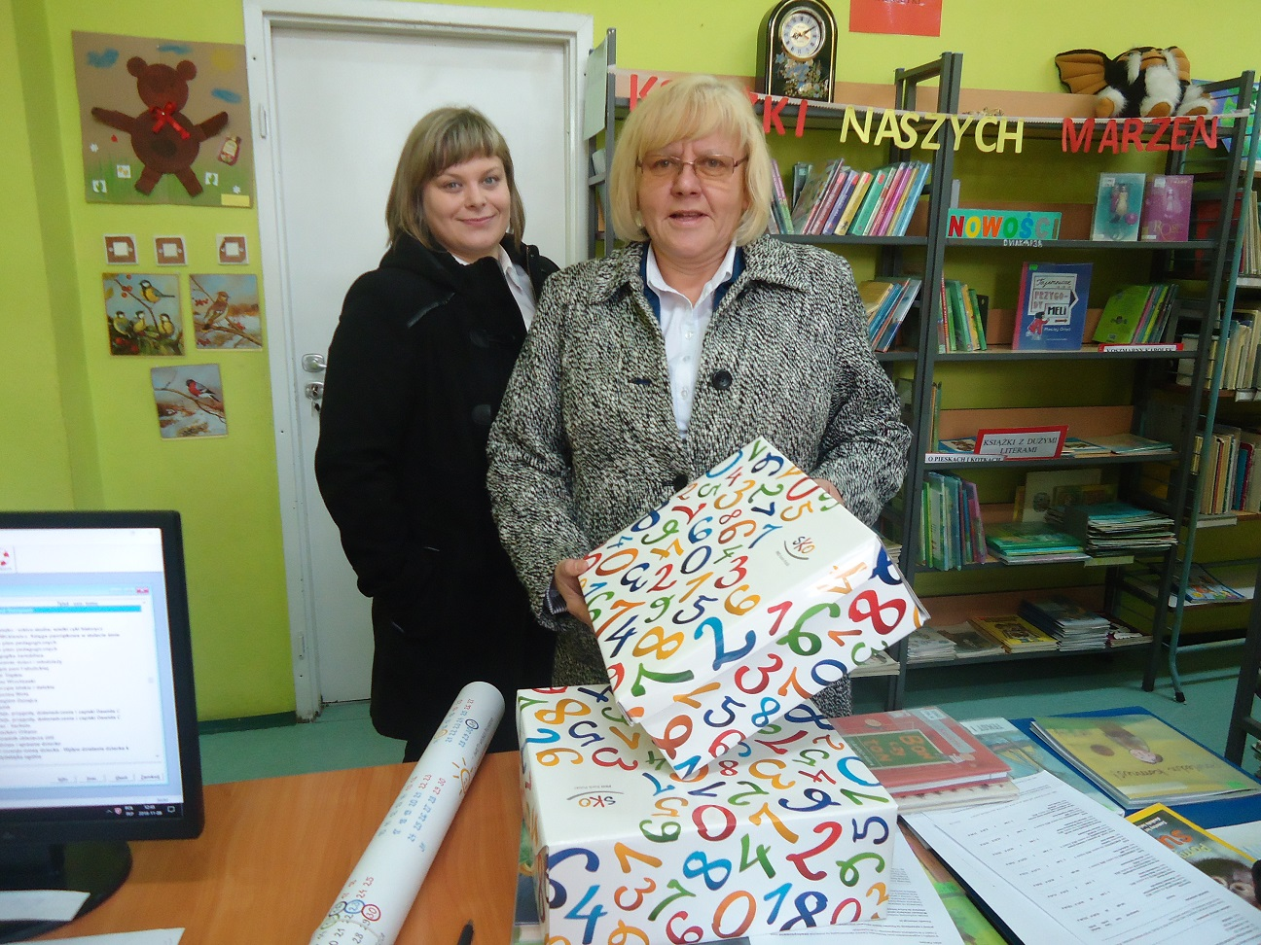

Listopad 2016

ODBIÓR NARĘTEK NA REHABILITACJĘ JAGODY
Dzięki Tobie Jagoda będzie miała pieniądze na rahabilitację. Dziękujemy i zapraszamy do dalszej zbiórki. Mama Jagody i jej ciocia odebrały od nas ok 300 kg nakrętek.
Nie zapomnij, zbieraj i przynieś. Okaż serce.
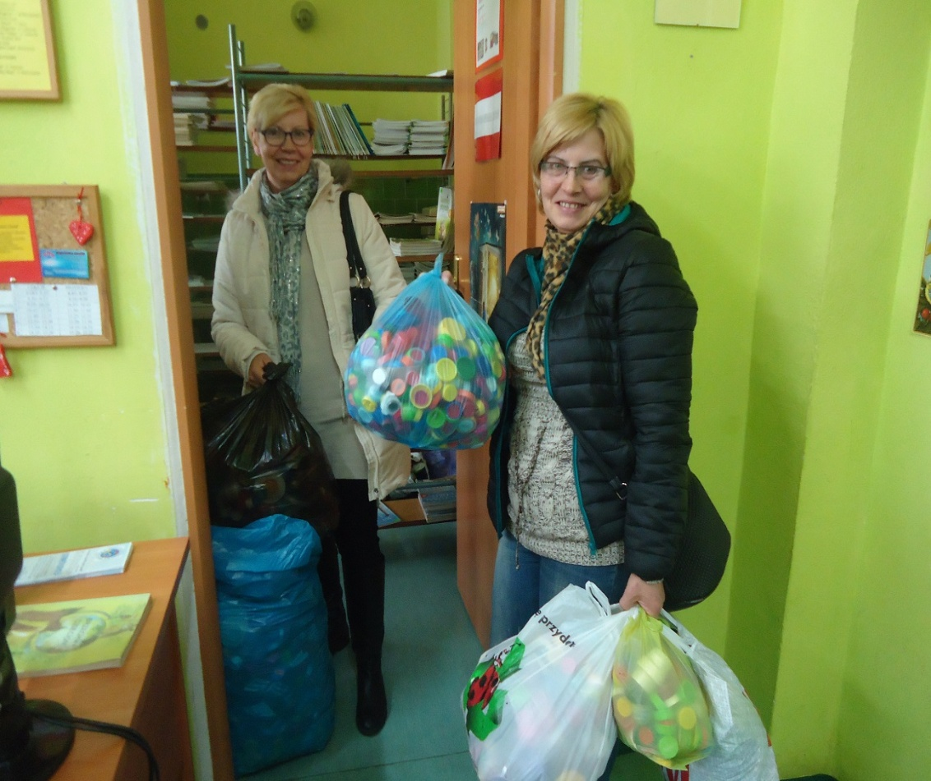
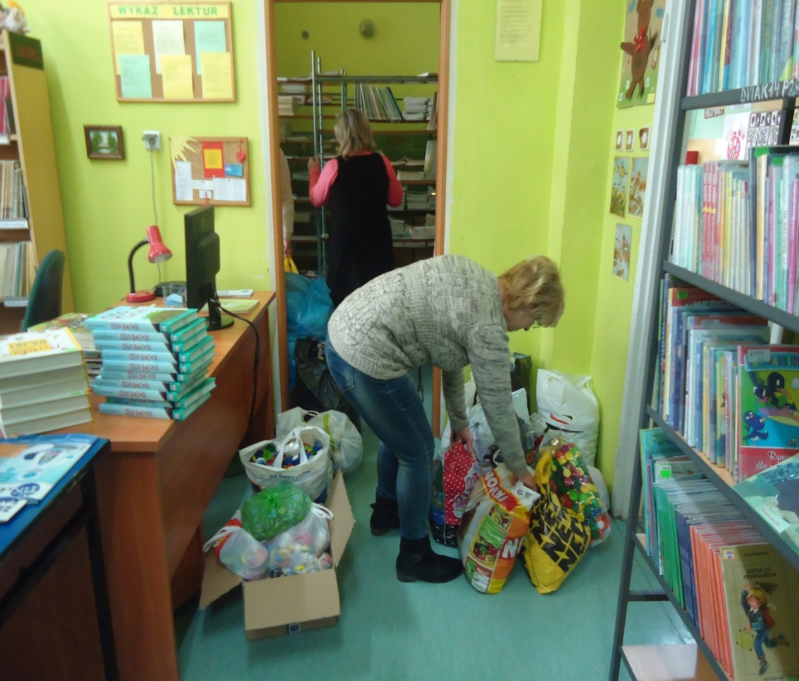

Listopad 2016
Zarabiamy pieniądze
W piątek 25.11.2016 i w poniedziałek 28.11.2016 drugi dzień kiermaszu w godz. 9.30 i 10. 30 w holu szkoły.
Serdecznie zapraszamy!
